Miércoles
01
de febrero

3° de Secundaria
Matemáticas

Presentando información

Aprendizaje esperado: calcula y explica el significado del rango y la desviación media.

Énfasis: presentar información de manera convincente.

¿Qué vamos a aprender?

Es importante que, conforme se vayan presentando las distintas actividades y ejercicios, conforme las realices, así como tomar notas en tu cuaderno de lo que aprendes, además de tus dudas en torno a esta sesión.

Ten a la mano tu cuaderno, lápiz o bolígrafo y lápices de colores.

Retomando los estudios estadísticos, ¿en alguna ocasión te ha tocado participar en un estudio, encuesta o conteo estadístico?

Seguramente recuerdas a los encuestadores del INEGI que pasaron a las casas a realizar diversas preguntas sobre las personas y la vivienda.

Te darás cuenta de que este tipo de herramientas permite obtener información para su análisis.

Esto se refiere a la estadística, pero es conveniente reflexionar los procedimientos y herramientas que se utilizan para recopilar, organizar, y representar los datos de algún estudio, me refiero a las medidas de tendencia central.

¿Qué hacemos?

Observa el siguiente recurso audiovisual.

- La estadística
https://www.youtube.com/watch?v=rYsE9N5O1Xo

Te das cuenta de que, para interpretar la información de manera conveniente, tienes que analizarla, así como investigar sobre diversas situaciones o fenómenos en un conjunto de datos.

Te proponemos que vayas identificando en los siguientes ejemplos, los conceptos y procedimientos para analizar los datos de determinado estudio.

Te sugerimos que revises las anotaciones de las sesiones anteriores.

Como observaste, de acuerdo con el censo del 2016, el Instituto Nacional de Estadística y Geografía (INEGI), determinó que México es el país de la región de América Latina con el mayor número de perros en la región, con aproximadamente 19.5 millones en todo el país.

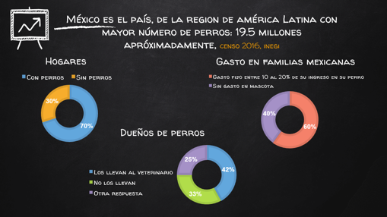

Actualmente, 7 de cada 10 hogares en México, cuentan con una mascota. De hecho, el Consejo Nacional de Población (CONAPO), revela que el número de perros domésticos aumentó 20% del año 2008 al 2018.

Las mascotas son un gasto fijo para 6 de cada 10 familias mexicanas, cuyos integrantes destinan un promedio de entre 10% y 20% de sus ingresos a su manutención.

Sólo 42% de los dueños los llevan al veterinario y 33% en ninguna ocasión lo han hecho.

Justo ése es el propósito: reflexionar para poder tener información conveniente. Te proponemos que realices una rutina de pensamiento que se llama: ¿qué vemos? ¿qué pensamos? ¿qué nos preguntamos? Con la cual, analizarás los resultados del estudio.

Seguiremos el orden de la tabla.

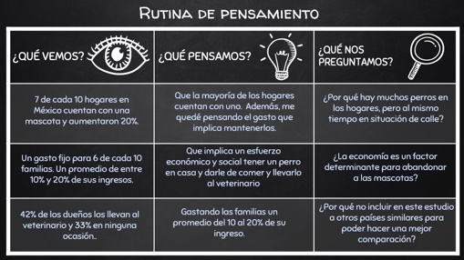

Primero, contestarás el apartado ¿qué vemos?

Recuerda el estudio, observas que se presentan resultados de un censo que realizó el INEGI. En este apartado, escribes la información que se presenta de manera resumida.

En el segundo apartado, reflexionarás algunas situaciones con la pregunta ¿qué pensamos?

Podría ser que hay muchos perros como mascotas en el país, y que la mayoría de los hogares cuentan con uno. Además, que el gasto que implica mantenerlos.

Otro aspecto que puedes pensar de lo que has leído en esos resultados sería que implica un esfuerzo económico y social tener un perro en casa y darle de comer y llevarlo al veterinario.

Ya sabes que el promedio o media aritmética es una medida de tendencia central, que se calcula sumando los valores de los datos y dividirlos entre el número total de los mismos.

Te sugerimos que anotes en tu propia rutina de pensamiento, analices la información para poder escribir lo que piensas de estos datos.

Por último, ¿qué nos preguntamos? Observa toda la información de la tabla, que te da una guía para cuestionarte.

Las preguntas te llevan a nuevos conocimientos, conclusiones y genera una postura crítica, incluso acerca de los resultados mismos.

Observándolo desde esa perspectiva, te puedes realizar algunas preguntas, por ejemplo:

¿Por qué hay muchos perros en los hogares, pero al mismo tiempo en situación de calle?

¿La economía es un factor determinante para abandonar a las mascotas?

Y, ¿nuestro país tendría el mayor número de perros, debido a que su población es mayor que en los demás países de la región?

Y en este caso ¿por qué no incluyeron en este estudio a otros países similares para poder hacer una mejor comparación?

Preguntas interesantes se plantean, y las puedes anotar en la rutina de pensamiento.
Y te compartimos otras preguntas más.

¿Qué te genera saber que se destina un promedio de entre 10% y 20% de los ingresos de las familias a mantener a sus perros?,

¿Podrías tomar decisiones con la información del estudio o te hace falta más información?

Los temas pueden ser de cualquier situación a tu alrededor, por lo que, uno de los propósitos de la estadística es precisamente mejorar la comprensión de los hechos a través de datos, utilizando estrategias y herramientas diversas.

Puedes presentar, por ejemplo, una encuesta que se realizó a jóvenes y adolescentes en el país, acerca de lo que sabes de una vida saludable.

Esta encuesta la realiza U. Report en alianza con UNICEF, permite consultar en tiempo real a los jóvenes sobre lo que sucede en sus comunidades. En este caso, analizarás las respuestas dentro del rango de 15 a 19 años que se obtuvieron en enero de 2018.

Esta valiosa información se recibe, analiza y procesa en segundos, para generar un reporte y entregarlo a las personas que están tomando las decisiones públicas y que tienen efecto en la vida de los jóvenes mexicanos.

Lee las siguientes gráficas de la encuesta. En la primera pregunta se plantea: ¿cuál piensas que es el riesgo más grande para la salud en México?

En la gráfica, se observa que:

47 jóvenes y adolescentes determinan que es la falta de ejercicio.
44 contestaron que es la contaminación,
35 la comida grasosa,
28 que los refrescos y las bebidas azucaradas,
12 que el uso de celulares y computadoras, y
7 que otros.

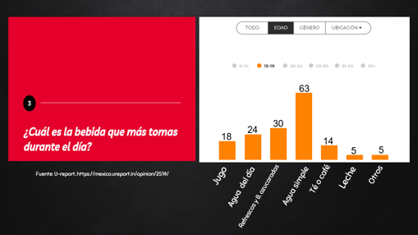

63 respondieron que agua simple,
30 refrescos u otras bebidas azucaradas,
24 agua del día,
18 jugo,
14 té o café,
5 leche,
5 otros.

Por último, en la tercera, aparece la pregunta: ¿cómo calificarías tu conocimiento sobre una alimentación sana? Y respondieron de la siguiente forma:

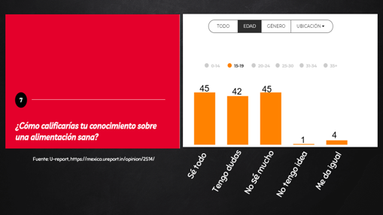

45 sé todo sobre la alimentación sana,
45 no sé mucho, me gustaría saber más,
42 tengo todavía algunas dudas,
4 me da igual,
1 no tengo idea.

Nuevamente, retomarás la rutina de pensamiento: ¿qué vemos? ¿qué pensamos? y ¿qué nos preguntamos? para iniciar el análisis de las gráficas.

¿Qué vemos?

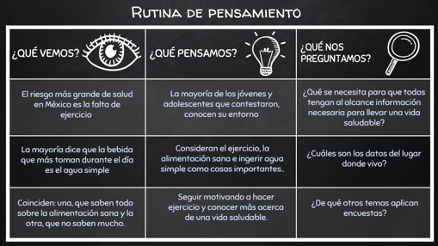

Que los jóvenes y adolescentes de 15 a 19 años mencionan que el riesgo más grande de salud en México es la falta de ejercicio.

Sin embargo, la mayoría dice que la bebida que más toman durante el día es el agua simple.

Y en la última, coinciden en número más alto dos respuestas: una, que saben todo sobre la alimentación sana y, la otra, que no saben mucho y les gustaría saber más del tema.

Además, les sigue en número, la respuesta que dice que todavía tienen algunas dudas acerca del tema.

La siguiente pregunta es ¿qué pensamos?

La mayoría de los jóvenes y adolescentes que contestaron, conocen su entorno, ya que consideran el ejercicio, la alimentación sana e ingerir agua simple como cosas importantes de tomar en cuenta en su vida.

Debes aprovechar la información obtenida para seguir motivando a hacer ejercicio y conocer más acerca de una vida saludable.

¿qué nos preguntamos?

¿Qué se necesita para que todos tengan al alcance información necesaria para llevar una vida saludable?

¿Cuáles son los datos del lugar donde vivo? Debe ser interesante conocerlos y poder compararlos con los demás. También otra pregunta sería ¿de qué otros temas aplican encuestas?

Toma en cuenta que los resultados de la encuesta pueden ayudar a tomar decisiones informadas, sin embargo, debes tener en cuenta que la fuente sea conveniente y confiable.

¿Has participado en encuestas de este tipo? ¿consideras que son importantes o interesantes los temas de vida saludable para los adolescentes? ¿qué otros temas te parecen interesantes para analizarlos de este modo?

Siguiendo con el tema de vida saludable te has preguntado de dónde salió la idea del nuevo etiquetado frontal en los productos que compras. La idea es poder seleccionar los alimentos y bebidas saludables.

Pero ¿sabías que detrás de esas etiquetas hay varios estudios estadísticos? Te sugerimos que conozcas algunos aspectos del estudio, para que al final, puedas hacer tus conclusiones.

En el 2014, México implementó un sistema de etiquetado frontal llamado: guías diarias de alimentación (GDA), sin embargo, la selección de este etiquetado rara vez lo utilizaba la población para comprar alimentos, debido a la complicación para interpretarlo.

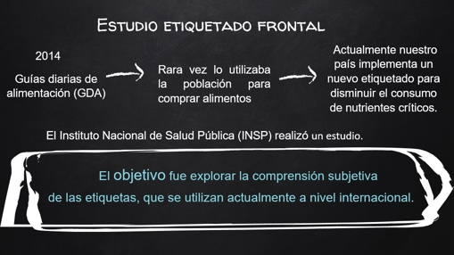

Por lo anterior, actualmente nuestro país implementa un nuevo etiquetado para disminuir el consumo de nutrientes críticos: azúcar, grasas saturadas, grasas totales, ácidos grasos trans y sodio, entre la población mexicana.

El Instituto Nacional de Salud Pública (INSP) realizó un estudio con consumidores mexicanos para explorar la comprensión subjetiva de diferentes sistemas de etiquetado frontal.

El objetivo del estudio fue explorar la comprensión subjetiva de las etiquetas que se utilizan actualmente a nivel internacional.

Se realizó en 2 fases de 10 grupos focales, con adolescentes (13 a 15 años), adultos jóvenes (21 a 23 años), madres y padres de niños de 3 a 12 años y adultos mayores (55 a 70 años).
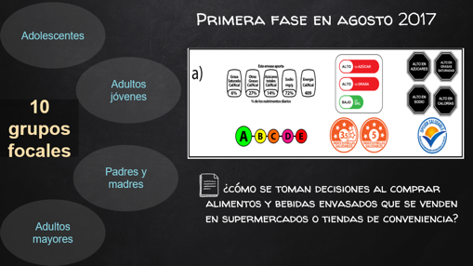

La primera fase fue en agosto de 2017 y la segunda, en octubre del mismo año.

En la primera fase, se evaluaron diferentes tipos de etiquetas frontales:

Cantidades diarias, directrices mexicanas,
Semáforo múltiple de Ecuador,
Etiquetas de advertencia de Chile,
Etiqueta nutricional de 5 colores francesa,
Estrellas de la salud australiana y,
La etiqueta internacional Healthy Choice.

A los grupos focales, les hacían una pregunta desencadenante: ¿cómo se toman decisiones al comprar alimentos y bebidas envasados, que se venden en supermercados o tiendas de conveniencia?

La aceptabilidad de la etiqueta se exploró a través del gusto por la etiqueta, el atractivo visual y la carga de trabajo cognitiva percibida.

Las estadísticas descriptivas de la información sociodemográfica se estimaron mediante porcentajes o medias y desviaciones estándar, además de otras pruebas, análisis y técnicas diversas.

Para la fase 2, calificaron:

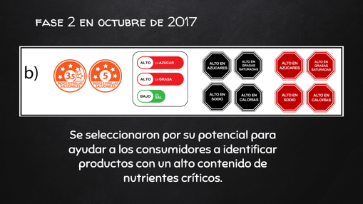

Estrellas de salud,
semáforo múltiple,
etiquetas de advertencia, y
una versión roja de las etiquetas de advertencia.

Se analizaron de la misma forma que en la fase 1, éstas se seleccionaron por su potencial, para ayudar a los consumidores a identificar productos con un alto contenido de nutrientes críticos, o por su alta comprensión subjetiva.

Así, surgieron algunos resultados del estudio:
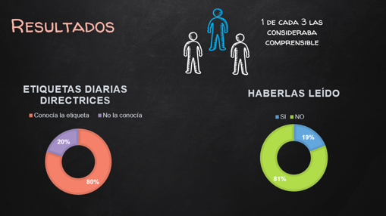

El estudio muestra:

Aunque el 80 % de los participantes conocían las etiquetas de Cantidades diarias directrices.

De éstos, sólo 1 de cada 3 lo consideraba comprensible.

Y sólo el 19 % informó haberlas leído al comprar alimentos.

En los últimos años, las etiquetas de advertencia han surgido como etiquetas con un mejor potencial para abordar enfermedades crónicas, dada su capacidad para desalentar a el consumo de productos con un alto contenido de ingredientes críticos.

Fueron las únicas que produjeron respuestas emocionales negativas, por lo tanto, advertían de forma más explícita.

De esta forma, se obtuvieron las siguientes conclusiones:
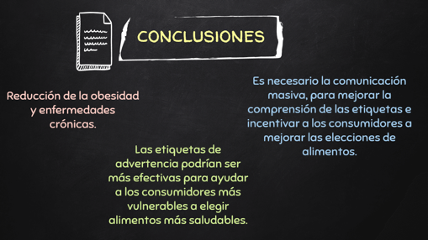

- Las etiquetas podrían contribuir a la reducción de la obesidad y enfermedades crónicas, junto contras políticas de nutrición.
- Las etiquetas de advertencia podrían ser más efectivas para ayudar a los consumidores más vulnerables a elegir alimentos más saludables.
- Es necesaria la comunicación masiva, para mejorar la comprensión de las etiquetas e incentivar a los consumidores a mejorar las elecciones de alimentos.

Ahora, reflexiona acerca del caso, te auxilias de la rutina de pensamiento que has trabajado:

¿qué vemos? ¿qué pensamos? ¿qué nos preguntamos?

Veo un estudio completo para tomar la decisión del etiquetado frontal. Utilizaste métodos y técnicas estadísticas diversas para realizar las pruebas necesarias con la población.

Ves que una parte fundamental es vincular estas acciones con la asignatura de vida saludable en educación básica, ejercicio y una alimentación sana.

Ahora, sigue el apartado de ¿qué pensamos? y puedes pensar que el etiquetado frontal está bien, pero hay que seguir conociendo más acerca de la comida sana.

Puedes pensar que es necesario reflexionar acerca de lo que comes y de ciertos hábitos alimenticios, que pueden ayudarte a mantenerte sano.

Y con respecto al estudio ¿qué nos preguntamos?

Teniendo información del tema, puedes tener varias preguntas: ¿cómo debes de elegir los productos que vas a consumir, tomando en cuenta el etiquetado de advertencia? ¿conocías el estudio de las etiquetas? ¿te interesaría conocer más estudios como éste? ¿cómo las matemáticas pueden ayudar a ser más críticos para tomar decisiones informadas?

Lo que lleva a conocer una escalera metacognitiva que te va a permitir acercarte a la respuesta de esta pregunta.

Consiste en responder, de manera reflexiva, preguntas distribuidas en 4 peldaños:

En el siguiente orden:

- ¿Qué hemos aprendido?
- ¿Qué pasos hemos seguido?
- ¿Para qué nos han servido?
- ¿En qué otras situaciones podemos utilizarlo?
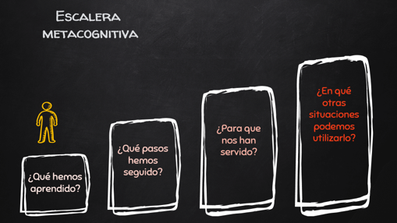

La idea es que puedas crear tu propia escalera. Recuerda que el propósito de la sesión es presentar información de manera conveniente, abordando ejemplos científicos y sociales.

Has aprendido que existen muchos tipos de estudios estadísticos, es importante observar la fuente y las herramientas que se utilizan para recabar y analizar la información.

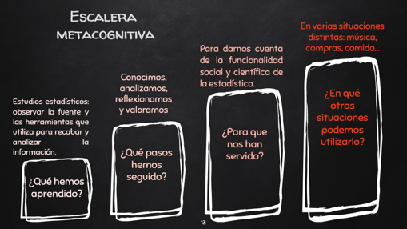

¿Qué pasos hemos seguido para llegar a ese aprendizaje?

Primero, conociste el estudio y la fuente.
Segundo, analizaste las herramientas estadísticas utilizadas.
Tercero, reflexionaste los resultados.
Por último, valora las conclusiones para formar un criterio acerca del tema.

Y todo esto ¿para qué te ha servido? Sirve para darte cuenta de la funcionalidad social y científica de la estadística.

Entonces ¿en qué otras situaciones puedes utilizarlo?

Podrías utilizarlo en varias situaciones distintas, por ejemplo ¿cuál es la música que más escuchan los adolescentes?, o qué artículos compran más las personas, sobre la comida rápida, el uso del plástico, en fin.

Sin embargo, lo importante es que desarrolles una postura crítica para poder analizar la información que se presenta. Y posteriormente preguntarte cómo usarás lo que aprendas de ese tema.

Aprendiste sobre cómo utilizar información de manera conveniente abordando ejemplos científicos y sociales.

Además, con las rutinas de pensamiento ¿qué vemos? ¿qué pensamos? ¿qué nos preguntamos? Y la escalera metacognitiva, lograste ordenar tus ideas del tema.

El reto de hoy:

Las rutinas de pensamiento puedes utilizarlas en diversas ocasiones en esta asignatura y en otras, lo cual, puede ayudarte a darte cuenta de qué tanto has aprendido de un tema.

Para resolver dudas o ejercitar lo aprendido, te puedes apoyar en tu libro de texto, en caso de que no cuentes con él, lo puedes encontrar en Internet, en la página de la Comisión Nacional de Libros de Textos Gratuito.

¡Buen trabajo!

Gracias por tu esfuerzo.

Para saber más:
Lecturas

https://www.conaliteg.sep.gob.mx/secundaria.html

